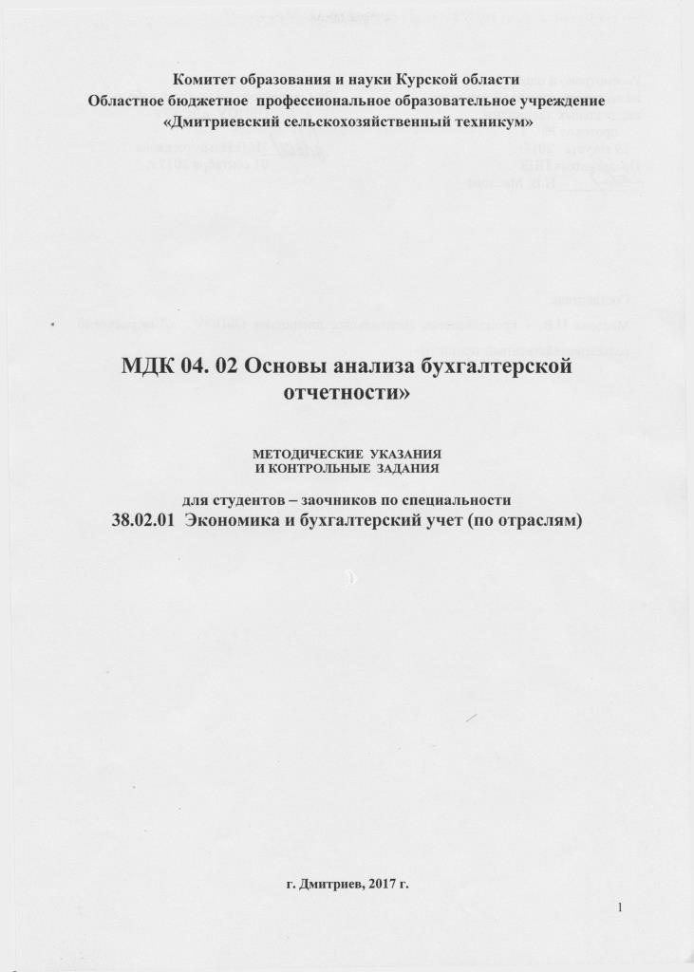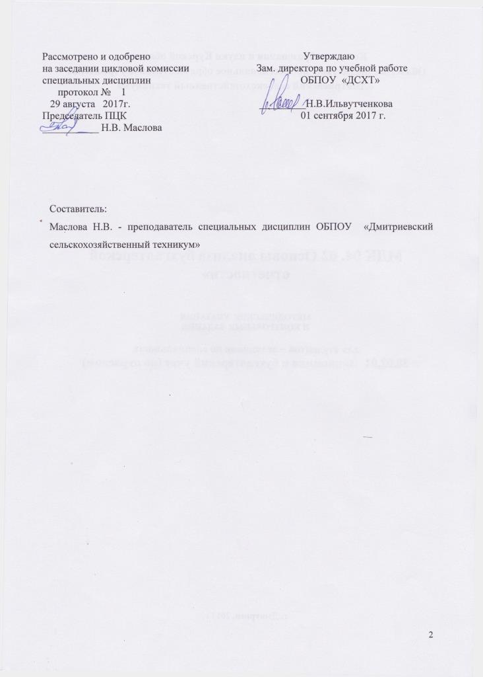

СОДЕРЖАНИЕ

ВВЕДЕНИЕ | 2
1. ТРЕБОВАНИЯ К ОБЪЕМУ, ОФОРМЛЕНИЮ И  СРОКАМ ВЫПОЛНЕНИЯ КОНТРОЛЬНОЙ РАБОТЫ | 3
2. МЕТОДИЧЕСКИЕ УКАЗАНИЯ К ВЫПОЛНЕНИЮ КОНТРОЛЬНОГО ЗАДАНИЯ | 4
3. КОНТРОЛЬНЫЕ ЗАДАНИЯ | 5
4. ПРИЛОЖЕНИЯ | 7
СПИСОК ЛИТЕРАТУРЫ | 17

ВВЕДЕНИЕ

Профессиональный модуль ПМ.04 Составление и использование бухгалтерской отчетности строится в соответствии с ФГОС по специальности СПО 38.02.01 Экономика и бухгалтерский учет, входящей в состав укрупненной группы специальностей 38.00.00 Экономика и управление.
Контрольная работа соответствует реализации государственных требований к минимуму содержания и уровню подготовки выпускников по специальностям группы среднего профессионального образования.
МДК 04.02 Основы анализа бухгалтерской отчетности содействует получению необходимых знаний и профессиональных умений и навыков.
В результате освоения профессионального модуля (МДК 04.02 Основы анализа бухгалтерской отчетности) обучающийся должен:
иметь практический опыт:
- составления бухгалтерской отчётности и использования её для анализа финансового состояния организации;
- анализа информации о финансовом положении организации, её платёжеспособности и доходности;
уметь:
- определять результаты хозяйственной деятельности за отчетный период;
- устанавливать идентичность показателей бухгалтерских отчетов;
знать:
- методы определения результатов хозяйственной деятельности за отчётный период;
- методы финансового анализа;
- виды и приёмы финансового анализа;
- процедуры анализа бухгалтерского баланса;
- порядок общей оценки структуры имущества организации и его источников по показателям баланса;
- порядок определения результатов общей оценки структуры активов и их источников по показателям баланса;
- процедуры анализа ликвидности бухгалтерского баланса;
- порядок расчёта финансовых коэффициентов для оценки платёжеспособности;
- состав критериев оценки несостоятельности (банкротства) организации;
- процедуры анализа показателей финансовой устойчивости;
- процедуры анализа отчёта о финансовых результатах;
- принципы и методы общей оценки деловой активности организации, технологию расчёта и анализа финансового цикла;
- процедуры анализа уровня и динамики финансовых результатов по показателям отчётности;
- процедуры анализа влияния факторов на прибыль.

1. ТРЕБОВАНИЯ К ОБЪЕМУ, ОФОРМЛЕНИЮ И
СРОКАМ ВЫПОЛНЕНИЯ КОНТРОЛЬНОЙ РАБОТЫ

1.1.Контрольная работа может быть выполнена от руки чернилами либо напечатана на одной стороне белой бумаги формата А4 (210*297) аккуратно, без исправлений. Необходимо оставить поля для замечаний преподавателя. Страницы контрольной работы должны быть пронумерованы.
Объем работы, выполненной с помощью технических средств, не должен превышать 14 страниц формата А4. В случае выполнения работы от руки ее объем не должен превышать 18 страниц формата А4.
Работа должна содержать следующие структурные элементы: титульный лист, содержание, в виде ответов на поставленные вопросы, список использованной литературы.
Титульный лист оформляется в общем порядке. На нем обязательно указывается: название учебного заведения, название работы:“Контрольная работа по МДК 04.02 “ОСНОВЫ АНАЛИЗА БУХГАЛТЕРСКОЙ ОТЧЕТНОСТИ”, № варианта, Ф.И.О. студента, специальность, срок обучения, курс, номер зачетной книжки.
Завершается оформление работы проставлением даты ее выполнения и личной подписи студента.
1.2. Работа должна быть выполнена и предъявлена на отделение для проверки преподавателем в сроки, установленные учебным графиком, но не позднее, чем за месяц до начала экзаменационной сессии.
1.3. После проверки контрольной работы преподаватель может вернуть ее на доработку или допустить к защите.
1.4. Зачет положительно выполненной контрольной работы
производится в ходе устного собеседования.
1.5. После защиты и сдачи экзамена контрольные работы студентам не возвращаются.

2. МЕТОДИЧЕСКИЕ УКАЗАНИЯ К ВЫПОЛНЕНИЮ КОНТРОЛЬНОГО ЗАДАНИЯ
2.1. Выполнение контрольного задания предусматривает изучение всех программных тем дисциплины в соответствии с утвержденной рабочей программой.
2.2. При написании контрольной работы студенту следует ответить на поставленные вопросы. Ответ должен быть четко сформулирован и соответствовать раскрытию содержания поставленного вопроса.
2.3. При написании контрольной работы студент использует знания, полученные в курсах «Экономический анализ деятельности организации», «Теория бухгалтерского учета», «Бухгалтерский финансовый учет», «Бухгалтерский управленческий учет».
2.4.При оценке финансового положения организации студент может использовать известную ему методику, содержащуюся в учебной литературе, разработанную комитетом финансов при администрации Санкт-Петербурга и др. Необходимо дать обоснования применения соответствующей методики.

3. КОНТРОЛЬНЫЕ ЗАДАНИЯ
Вариант № 1
1. Укажите цели проведения анализа финансового состояния на основе бухгалтерского баланса.
2. Проведите анализ доходов и расходов организации на основе
данных формы №2 «Отчет о финансовых результатах». (Приложен. 1)
Вариант № 2
1. В чем состоят цели и задачи анализа финансовых результатов на основе формы 2 бухгалтерской отчетности «Отчет о финансовых результатах ».
2.На основании бухгалтерского баланса оцените имущественное положение организации. (Приложен. 2)

Вариант № 3
1. Раскрыть порядок анализа денежных средств организации на основе формы
2.На основании бухгалтерского баланса оцените структуру источников формирования имущества организации. (Приложен. 3)

Вариант № 4
1. В чем состоят особенности анализа формы 3 бухгалтерской отчетности
2.На основании формы №4 «Отчет о движении денежных средств» оцените движение денежных средств по видам деятельности.( Приложен. 4)

Вариант № 5
1. Какова методика анализа информации, содержащейся в приложении к бухгалтерскому балансу?
2. На основании бухгалтерского баланса проведите анализ ликвидности. (Приложен. 5)

Вариант № 6
1.Как анализируется консолидированная отчетность?
2. На основании бухгалтерского баланса проанализируйте финансовую устойчивость организации.(Приложен. 6)

Вариант №7
1.Как осуществляется анализ доходов и расходов организации на основе бухгалтерской отчетности?
2. На основании формы №3 бухгалтерской отчетности организации проанализируйте состав и структуру собственного капитала организации. (Приложен. 7)
Вариант №8
1.Какова методика анализа отчета о движении денежных средств организации косвенным методом?
2. На основании приложения к бухгалтерскому балансу проанализируйте основные средства организации.(Приложен. 8)

Вариант №9
1. Какова методика анализа сегментарной отчетности?
2.На основании бухгалтерского баланса и формы №2 « Отчет о финансовых результатах» проанализируйте оборачиваемость оборотных активов организации.(Приложен. 9)
Вариант №10
1.Использование выводов из анализа финансовой отчетности при разработке бизнес-планов.
2. На основании бухгалтерского баланса и приложения к бухгалтерскому балансу проанализируйте дебиторскую и кредиторскую задолженность организации.(Приложен. 10)

4. ПРИЛОЖЕНИЯ

Приложение 1
Задание 1.Проведите анализ доходов и расходов организации на основе данных формы №2 «Отчет о финансовых результатах».

Таблица 1.-Динамика и структура доходов и расходов организации
Показатель | На начало года |  | На конец года |  | Изменения (+, -)
 | тыс. руб. | уд.вес, % | тыс. руб. | уд.вес, % | тыс. руб. | уд.вес, %
А | 1 | 2 | 3 | 4 | 5 | 6
Доходы - всего |  | 100,0 |  | 100,0 |  | -
в том числе:
доходы от обычных видов
деятельности (выручка от продажи товаров, продукции, работ, услуг)
прочие доходы
Расходы - всего |  | 100,0 |  | 100,0 |  | -
в том числе:
расходы по обычным видам деятельности
прочие расходы
Отношение общей суммы доходов к общей сумме расходов, руб. |  | * |  | * |  | *
Отношение доходов от обычных видов деятельности к соответствующей сумме расходов, руб. |  | * |  | * |  | *
Отношение прочих доходов к соответствующей сумме расходов, руб. |  | * |  | * |  | *

Приложение2
Задание №1. Рассчитайте и проанализируйте динамику имущества организации
Таблица №1.- Анализ имущества организации
АКТИВ | На начало года | На конец года | Структура в % к итогу
 |  |  | На начало года | На конец года
1 | 2 | 3 | 4 | 5
I.ВНЕОБОРОТНЫЕ АКТИВЫ | - | - | х | х
Нематериальные активы | - | - | х | х
Результаты исследований и разработок
Основные средства | - | - | х | х
Доходные вложения в материальные ценности | - | - | х | х
Финансовые вложения | - | - | х | х
Отложенные налоговые активы | - | - | х | х
Прочие внеоборотные активы | - | - | х | х
ИТОГО по разделу I
II. ОБОРОТНЫЕ АКТИВЫ
Запасы
Налог на добавленную стоимость по приобретенным ценностям
Дебиторская задолженность
Финансовые вложения
Денежные средства
Прочие оборотные активы
ИТОГО по разделу II
БАЛАНС

Приложение3
Задание1. На основании бухгалтерского баланса оцените структуру источников формирования имущества организации.
Таблица1.- Оценка структуры источников формирования имущества
организации.

Виды источников финансовых ресурсов | На начало года |  | На конец года
 | тыс. руб. | % к итогу | тыс. руб. | % к итогу
СОБСТВЕННЫЕ СРЕДСТВА:
Уставный капитал
Собственные акции, выкупленные у акционеров | - | х | - | х
Переоценка внеоборотных активов
Добавочный капитал (без переоценки) | - | х | - | х
Резервный капитал
Резервный капитал
ИТОГО
ЗАЁМНЫЕ СРЕДСТВА:
Долгосрочные заёмные средства
Краткосрочные заёмные средства | - | х
ИТОГО
ПРИВЛЕЧЁННЫЕ СРЕДСТВА:
Кредиторская задолженность
Задолженность перед участниками (учредителями) по выплате доходов | - | х | - | х
Доходы будущих периодов | - | х | - | х
Резервы предстоящих расходов | - | х | - | х
Прочие краткосрочные обязательства | - | х | - | х
ИТОГО
ВСЕГО: | 0

Приложение 4
Задание 1. По данным отчёта о движении денежных средств требуется
проанализировать движение денежных средств по видам деятельности.
Таблица 1.-Анализ движения денежных средств по видам деятельности (тыс. руб.)

Вид деятельности | Предыду  щий год | Отчётный год | Изменение (+,-) | Темп роста, %
Остаток денежных средств на начало года
Чистые денежные средства(чистый денежный поток)от текущей деятельности
Чистые денежные средства(чистый денежный поток) от инвестиционной деятельности
Чистые денежные средства(чистый денежный поток) от финансовой деятельности
Чистое увеличение (уменьшение)денежных средств и их эквивалентов
Остаток денежных средств на конец года
Величина влияния изменений курса иностранной валюты по отношению к рублю

Приложение5
Задание1. На основании бухгалтерского баланса проведите анализ ликвидности.
Таблица 1.- Анализ ликвидности баланса предприятия, тыс. руб.
Актив | На начало года | На конец года | Пассив | На начало года | На конец года | Платёжн. излишки или недостаток
 |  |  |  |  |  | на начало года | на конец года
А₁– наиболее ликвидные активы |  |  | П₁– наиболее срочные пассиву
А₂– быстро реализуемые активы |  |  | П₂– краткосрочные пассивы
А₃ – медленно реализуемые активы |  |  | П₃ – долгосрочные пассивы
А₄– трудно реализуемые активы |  |  | П₄ – постоянные пассивы
БАЛАНС |  |  | БАЛАНС

Приложение 6
Задание 1. На основании бухгалтерского баланса проанализируйте финансовую устойчивость организации.

Таблица1.-Значение коэффициентов, характеризующих
финансовую устойчивость (в долях единицы)
Наименование показателей | Способ расчёта |  |  |  | На начало периода | На конец периода | Откл. (+;-)
1. Коэффициент капитализации (U₁)
2. Обеспечения собственными источниками финансирования (U₂)
3. Коэффициент финансовой независимости (U₃)
4. Коэффициент финансирования (U₄)
5. Коэффициент финансовой устойчивости (U₅)

Приложение 7
Задание1. На основании формы №3 бухгалтерской отчетности организации проанализируйте состав и структуру собственного капитала организации.

Таблица 1.-Анализ состава, структуры и динамики собственного капитала
за отчётный период
Показатель | На начало года |  | На конец года |  | Отклонение |  | Темп роста, %
 | тыс. руб. | уд.вес, % | тыс. руб. | уд.вес, % | тыс. руб. | уд.вес, %
Уставный капитал
Добавочный капитал
Резервный капитал
Нераспределённая прибыль (непокрытый убыток)
Итого |  | 100,0 |  | 100,0 |  | -

Приложение 8
Задание1. На основании приложения к бухгалтерскому балансу проанализируйте основные средства организации.
Таблица1.-Динамика и структура основных средств

Показатель | На начало года |  | поступило | вы  бы  ло | На конец года |  | Изменение (+, -)
 | тыс. руб. | уд.вес, % |  |  | тыс. руб. | уд.вес, % | тыс. руб. | уд.вес, %
Земельные участки и объекты природопользования
Здания
Сооружения
Машины и оборудование
Транспортные средства
Производственный и хозяйственный инвентарь
Рабочий и продуктивный скот
Многолетние насаждения
Другие виды основных средств
Всего основных средств |  | 100,0 |  |  |  | 100,0 |  | -
в том числе:
производственные
непроизводственные

Приложение 9
Задание1. На основании бухгалтерского баланса и формы №2 « Отчет о финансовых результатах» проанализируйте оборачиваемость оборотных активов организации
Таблица1.-Анализ показателей оборачиваемости оборотных средств предприятия
Показатели | Прошлый год | Отчётный год | Отклонения (+;-)
1 | 2 | 3 | 4
1. Выручка от реализации продукции, работ, услуг, тыс. руб.
2. Среднегодовая стоимость оборотных средств, тыс. руб.
3. Количество дней периода.
4. Коэффициент оборачиваемости (стр. 1: стр. 2)
5. Продолжительность одного оборота оборотных средств, дней (365 дней : стр. 4)
6. Коэффициент закрепления (стр. 2 : стр. 1)

Приложение 10
Задание1. На основании бухгалтерского баланса и приложения к бухгалтерскому балансу проанализируйте дебиторскую и кредиторскую задолженность организации.
Таблица1.-Анализ дебиторской и кредиторской задолженности предприятия, тыс. руб.
Виды дебиторской задолженности | На начало года | На конец года | Изменения (+;-)
Долгосрочная дебиторская задолженность
В том числе:
расчеты с покупателями и заказчиками
авансы выданные
Краткосрочная дебиторская задолженность
в том числе:
расчеты с покупателями и заказчиками
авансы выданные
Виды кредиторской задолженности | На начало года | На конец года | Изменения (+;-)
Долгосрочная кредиторская задолженность
В том числе
кредиты
займы
Краткосрочная кредиторская задолженность
в том числе
расчеты с поставщиками и заказчиками

Список литературы

1. Губин В. Е., Губина О. В. Анализ финансово-хозяйственной деятельности: учебник.- М.: ИД «Форум»: ИНФРА-М, 2014.- 336 с.
2. Зимин Н. Е., Солопова В. Н. Анализ и диагностика финансово-хозяйственной деятельности предприятия.- М.: КолосС, 2013.- 384 с.
3. Зимин Н. Е., Солопова В. Н. Практикум по анализу и диагностике финансово-хозяйственной деятельности предприятия.- М.: КолосС, 2012.- 312 с.
4. Канке А. А., Кошевая И. П. Анализ финансово-хозяйственной деятельности предприятия: Учебное пособие.- 2-е изд., испр. и доп.- М.: ИД «Форум»: ИНФРА-М, 2014.- 288 с.
5. Мельник М. В., Герасимова Е. Б. Анализ финансово-хозяйственной деятельности предприятия: Учебное пособие.- М.: ФОРУМ: ИНФРА-М, 2013.- 192 с.
6. Одинцов В. А. Анализ финансово-хозяйственной деятельности предприятия. Практикум: учеб.пособие для студ. учреждений сред. проф. Образования.- М.: Издательский центр «Академия», 2014.- 240 с.
7. Пястолов С. М. Анализ финансово-хозяйственной деятельности: учеб.для студ. учреждений сред. проф. образования / С. М. Пястолов.- 11-е изд., стер.- М.: Издательский центр «Академия», 2013.- 384 с.
8. Соколова Н.А., Томшинская И.Н. Бухгалтерская финансовая отчётность: Экспресс-курс. – СПб.: Питер, 2014.
9. Чечевицына Л. Н. Анализ финансово-хозяйственной деятельности: учебник / Л. Н. Чечевицына, К. В. Чечевицын.- Изд. 6-е, перераб.- Ростов н/Д: Феникс, 2013.- 368 с.

